山西2018---2019第一学期力行中学九年级化学10月月考卷
一、选择题（20分）
1.下图所示仪器中可以用酒精灯直接加热的是( )
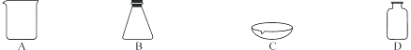
A. A B. B C. C D. D
2.李燕同学发现青色的生虾煮熟后颜色会变成红色，认为生虾外壳上的青色物质遇到某些物质发生了颜色的变化。就李燕同学的“看法”而言，应属于科学探究中的（ ）
A. 观察 B. 实验 C. 假设 D. 做结论
3. 下列关于空气的说法中错误的是
A. 空气是人类宝贵的自然资源 B. 空气中的氮气常用作保护气
C. 空气中的稀有气体常用作灭火剂 D. 空气中的氧气的主要来自植物的光合作用
4.下列操作可导致集气瓶炸裂的是( )
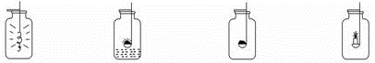
A. 铁丝 B. 硫粉 C. 木炭 D. 蜡烛
5.在课堂上，老师演示了图所示实验。容器A中溶液变红，B中溶液不变色，该现象说明( )
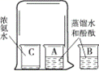
A. 分子可以再分
B. 分子在不断地运动
C. 分子之间有间隔
D. 分子是保持物质化学性质的最小粒子
6.地壳中含量最高的金属元素是
A. 氧 B. 铝 C. 硅 D. 铁
7.为解决电力短缺的现象，国家将加强开发核能。钚为一种放射性元素，可用于核发电，它的相对原子质量为244，核电荷数为94，则它的核外电子数为( )
A. 94 B. 244 C. 160 D. 150
8.儿童缺锌影响生长发育，如图K3－3是锌元素的有关信息，下列说法正确的是( )
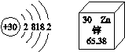
A. 锌属于非金属元素
B. 锌的原子序数为30
C. 锌的相对原子质量为65.38 g
D. 锌原子易失去电子形成带2个单位负电荷的锌离子
9.下列粒子结构示意图中，表示阳离子的是
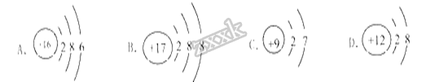
A. A B. B C. C D. D
10.下列符号能表示两个氢原子的是( )
A. H₂ B. 2H₂ C. 2H D. 2H⁺
二、关注生活生产（24分）
11.请根据下图填空：
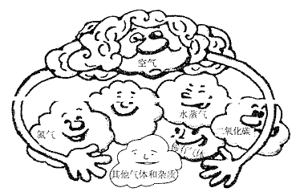
(1)在物质分类中空气属于___。
(2)可制造化肥并可以作保护气的是__；能供给人类呼吸的是__；“温室气体”是指__；温室气体增多的主要原因是__。
12.为了保护三峡库区的水环境，某市已禁止销售含磷洗涤剂，大量含磷洗涤废水排人江河可能造成的危害有（填序号）________。
①水生植物疯长，②水中缺氧，③水质变坏，④鱼类死亡。
13.元素周期表是我们学习和研究化学的重要工具，它的内容十分丰富。下面是元素周期表部分内容，请回答下列问题
（1）从表中可查出硅元素的相对原子质量为______。铍元素的符号是_______。
（2）6～11号元素中属于金属元素的有_________（填元素符号）。
（3）表中不同元素最本质的区别是_______。
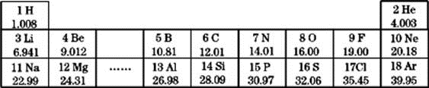
（4）通过分析，同一横行元素之间的排列有一定的规律，例如：
①从左到右，由金属元素逐渐向非金属元素过渡；
②从左到右，各元素原子的电子层数相同；
③_______（任写一条）
14.2018年5月9日，我国“高分五号”卫星发射成功。
(1)高氯酸钾(KClO₄) 可用作火箭燃料，其中氯元素的化合价为_________________。
(2)“高分五号”用钛镍形状记忆合金制作卫星天线。下图是镍元素在元素周期表中的信息以及原子结构示意图。镍元素的相对原子质量为_____________。X的数值是_____。
(3)“高分五号”是我国首颗对大气中二氧化硫、二氧化氮、二氧化碳、甲烷等多个环境要素进行监测的卫星。
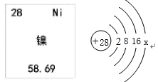
①上述四种气体可以造成酸雨的是____________(写一种即可):
②催化还原法是消除大气中氮氧化物污染的新工艺，主要的微观示意图如下。
下列说法正确的是___________(填序号)。
A.反应前后分子的种类不变 B.反应前后原子的种类发生改变
C.反应前后元素化合价都不变 D.反应后丁、戊的分子个数比为2: 1
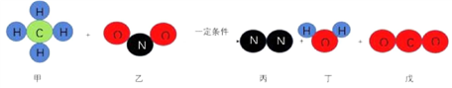
15.某同学将浑浊的湖水样品倒入烧杯中，先加入明矾粉末搅拌溶解，静置一会儿后，采用图所示的装置进行过滤。
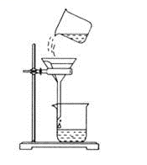
请问：
（1）加明矾的作用是______ ，图中还缺少的一种仪器是______其作用是_______， 漏斗下端紧靠烧杯内壁是为了________；
（2）操作过程中，他发现过滤速度太慢，原因可能是________；
（3）过滤后发现，滤液仍浑浊，可能的原因是________；
（4）改进后得到澄清、透明的水，他兴奋地宣布，我终于制得了纯水，对此你有无不同的看法？理由是________， 若要制取纯水，还需采用的净水方法是________。
三、阅读题（4分）
16.阅读资料，回答下列问题：
资料一：在标准状况下，臭氧是淡蓝色气体，其化学式为O₃。复印机在工作时，会因高压放电产生一定浓度的臭氧。长期吸入大量臭氧会引起咳嗽等不适症状，还可能诱发中毒性肺气肿。
资料二：臭氧有强氧化性，可将其应用于游泳池、生活用水、污水的杀菌和消毒。
(1)请根据资料总结臭氧的性质：
①臭氧的物理性质：____；
②臭氧的化学性质：___。
(2)磷在臭氧中燃烧与在氧气中燃烧的产物相同。请写出磷在臭氧中燃烧的文字表达式：_________。
四、物质变化分析题（6分）
17.有A、B、C、D四种物质，分别是空气、氮气、木炭、硫、氧气、二氧化碳、红磷、铁丝等几种物质中的一种，A是无色无气味的气体；B在A中燃烧的更旺，生成无色无味的气体C，C可使澄清的石灰水变浑浊；D是一种无色无味的气体，将烧红的B放入D中，B立即熄灭，且C和D是不同的物质，则：
(1)A是____B是____C是____D是___．（填物质的名称）
(2)写出B在A中燃烧的符号表达式________________________
五、实验探究题（10分）
18.生活离不开水，我们可以从组成、结构、性质等角度认识水。
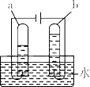
（1）组成：如图所示电解水的实验中，试管a、b中产生气体的体积比约为_____，该实验证明水是由_________组成的。
（2）结构：每个水分子是由______________构成的。
19.结合下列化学实验装置，回答有关问题。
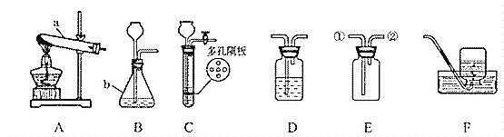
（1）写出图中标有字母的仪器的名称：a________，b________
（2）实验室用氯酸钾制取氧气应选择的发生装置是________(填代号)，可用________法收集氧气。制得的氧气用来做如下图所示的实验，发现H中铁丝不燃烧，其原因是________。写出G中反应的化学方程式________
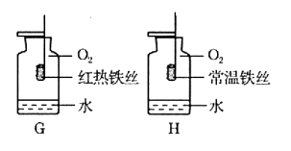
六、定量计算（4分）
20.百草堂。进入百草堂，眼前呈现的是各种各样的草药。其中之一是清热解毒的良药金银花。金银花的主要化学成分之一是绿原酸，其化学式为C₁₆H₁₈O₉。
（1）绿原酸分子中氢、氧原子个数比为____。
（2）绿原酸的相对分子质量是354，其计算式为____。

